Matte prøve kap 5

8) b) 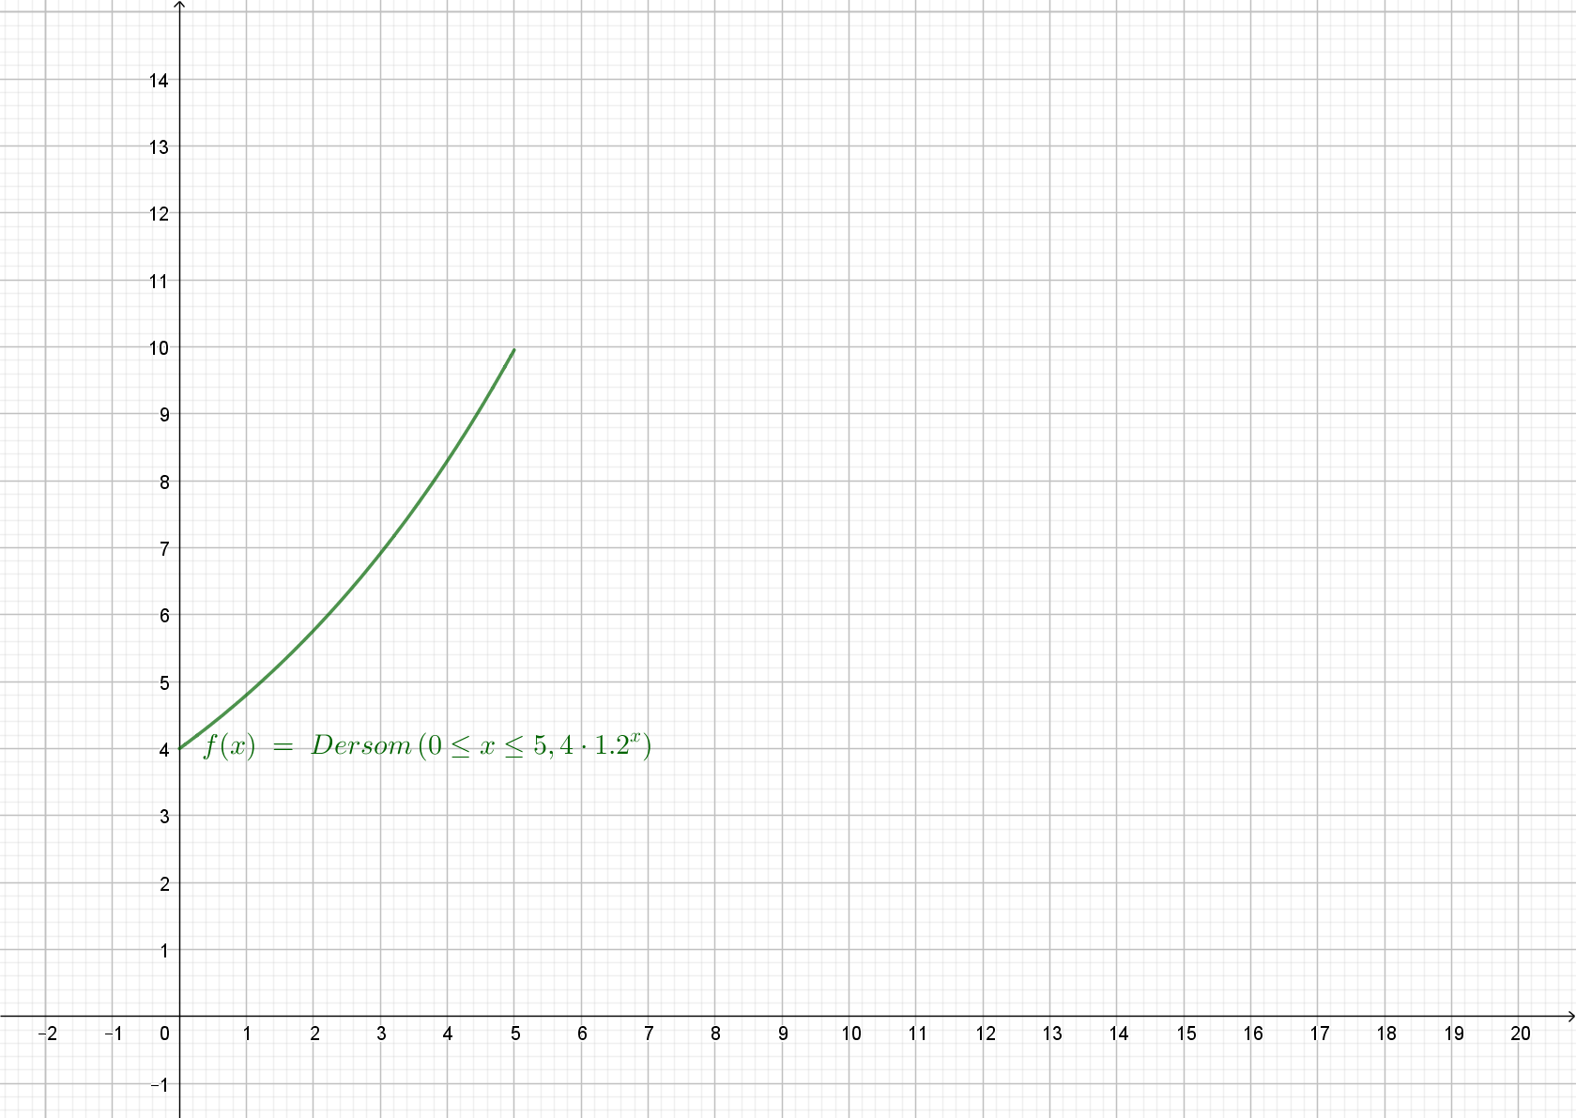

d) Bare CAS likningen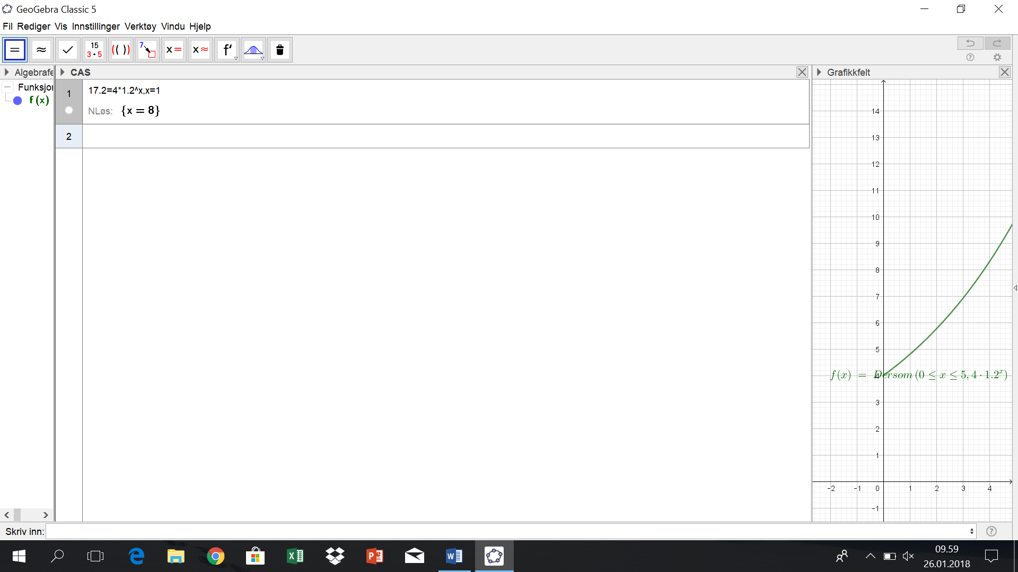

7) 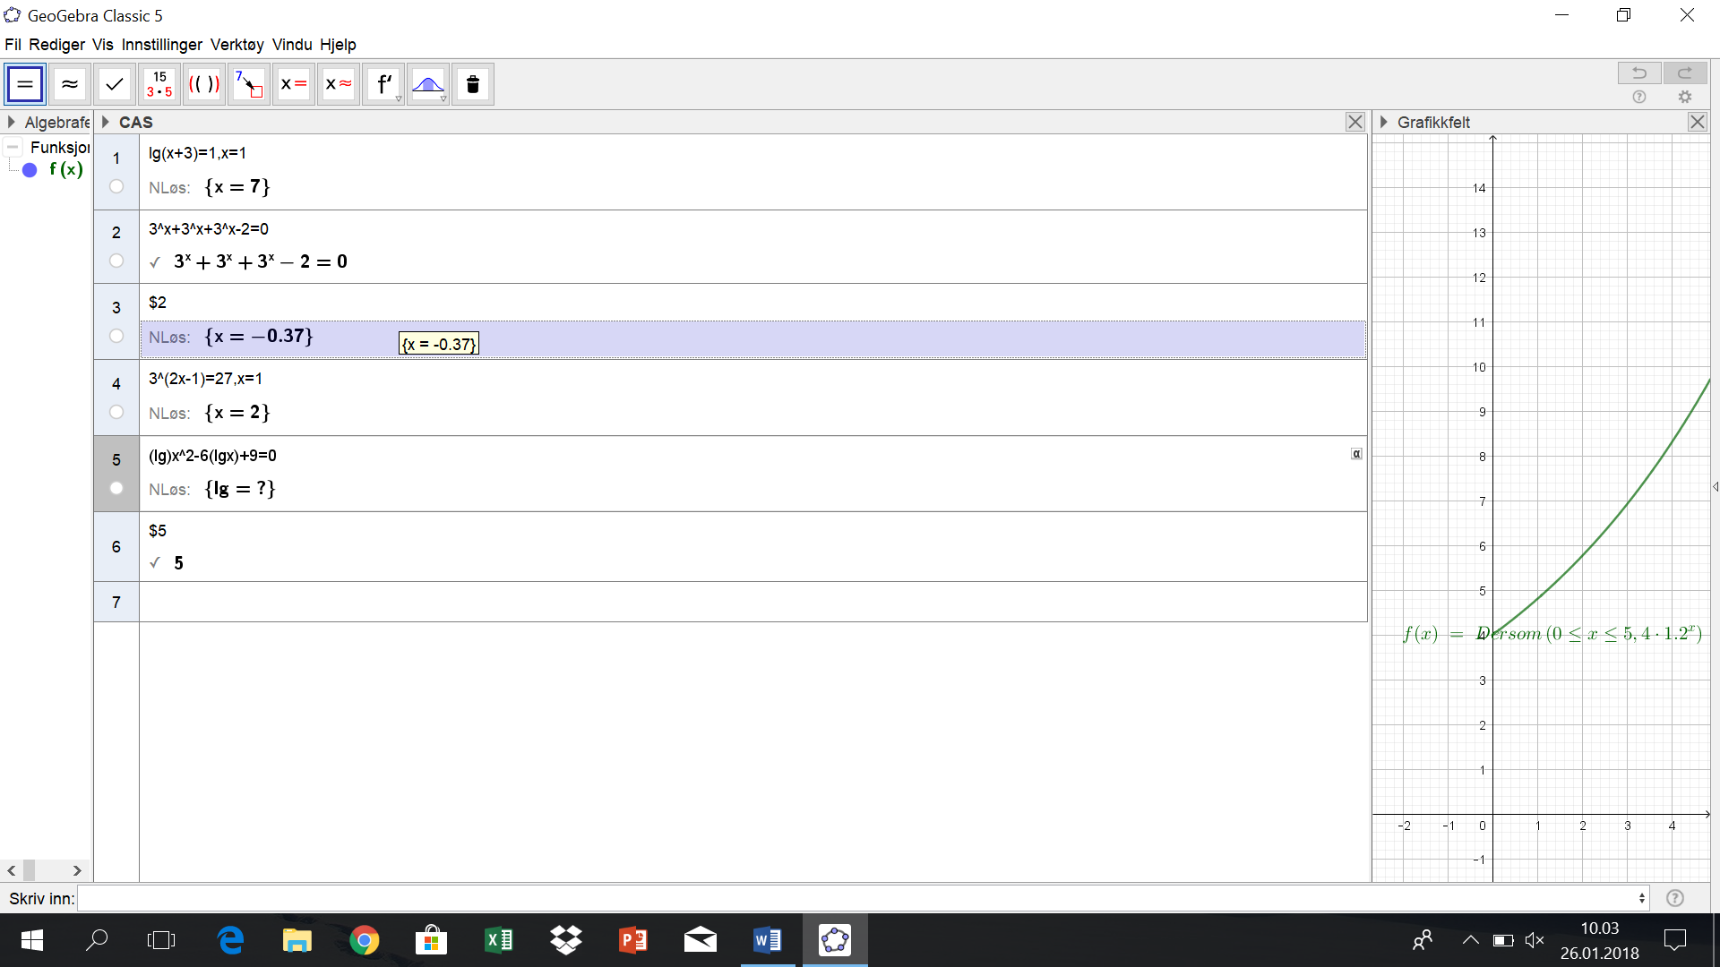

6) 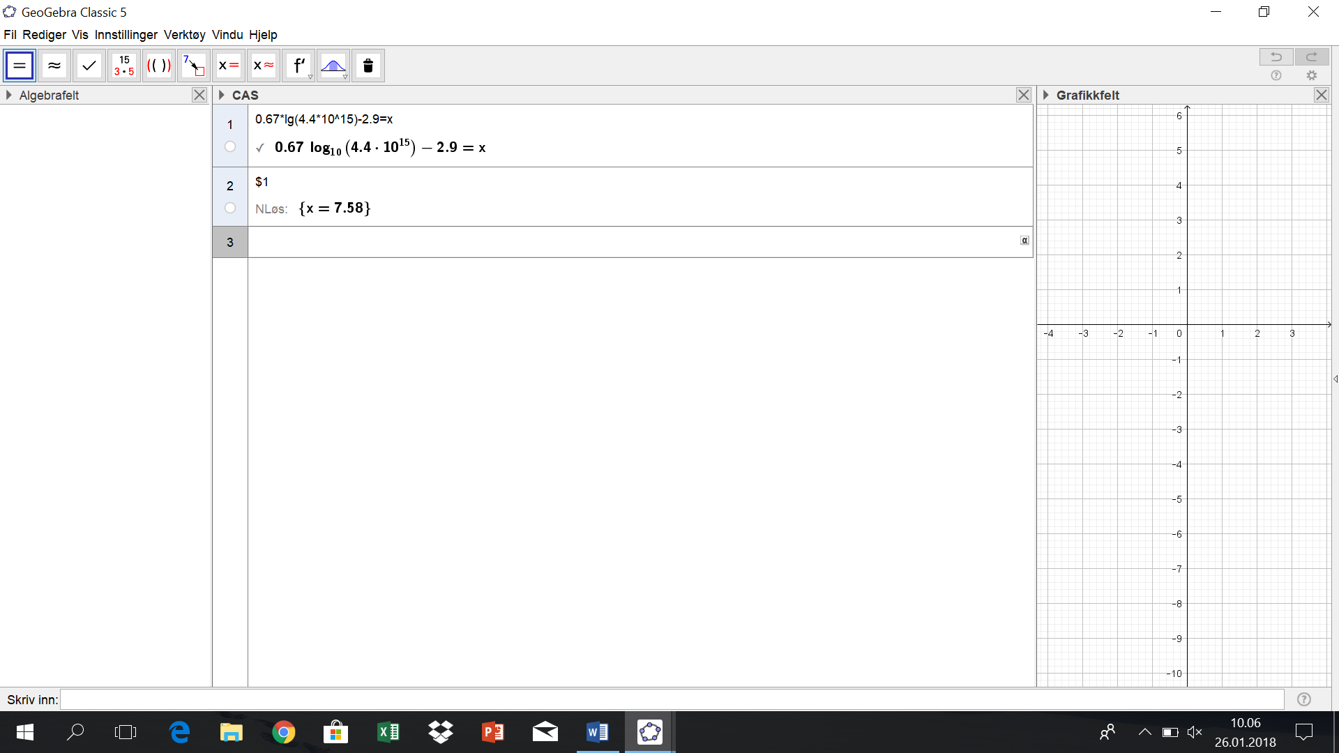

Richertallet til en energi på 4,4\*10^15=7,58

b) 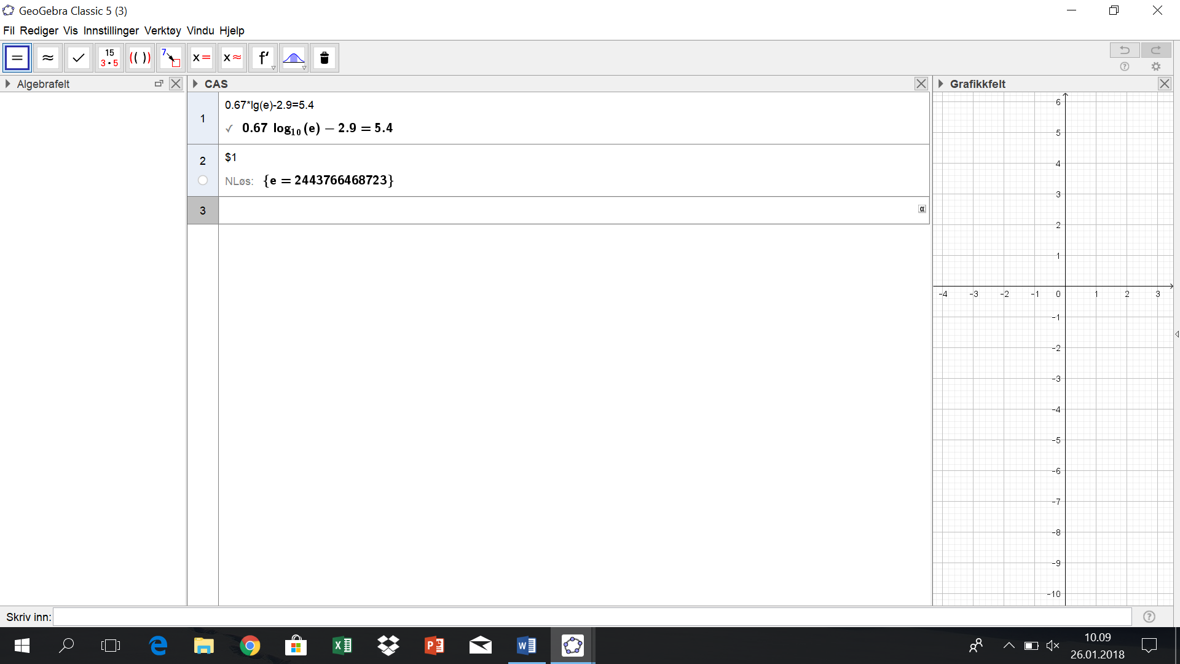

Skjelvet hadde en energi på 2443766468722= 2,443766468722\*10^13